**LAPORAN AKHIR PRAKTIKUM**

Mata Praktikum : INTERAKSI MANUSIA DAN KOMPUTER

Kelas : 3IA11

Praktikum ke- : 1

Tanggal : 17/10/2024

Materi : PENGENALAN IMK

NPM : 51422161

Nama : MUHAMMAD TARMIDZI BARIQ

Ketua Asisten : FITRI

Jumlah Lembar :



**LABORATORIUM TEKNIK INFORMATIKA**

**UNIVERSITAS GUNADARMA**

**2024**

1. Buatlah laporan tentang bagaimana perkembangan informatika dari sudut pandangan IMK

**Aplikasi Virtual Reality Berbasis 360 Derajat Pada Tarian Adat Suku Minahasa**

Kesadaran masyarakat Minahasa terhadap budayanya telah menurun akibat pesatnya perkembangan teknologi yang mempengaruhi kehidupan sehari-hari. Akibatnya, praktik dan pembelajaran budaya daerah semakin berkurang. Untuk mengatasi hal ini, penulis berencana membuat media visual berupa video 360 derajat tentang budaya Minahasa, khususnya tari-tarian adat. Video 360° memungkinkan penonton melihat seluruh sudut pandang secara interaktif, menciptakan pengalaman menonton yang menarik dan edukatif.

Pembuatan aplikasi virtual reality berbasis video 360 derajat tari-tarian adat suku Minahasaini menggunakan metode pengembangan aplikasi interactive multimedia system of desain and development (IMSDD).

Contoh aplikasi Maengket360

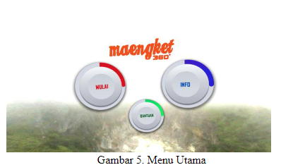

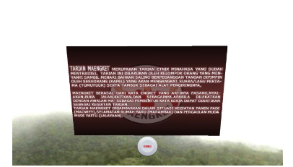

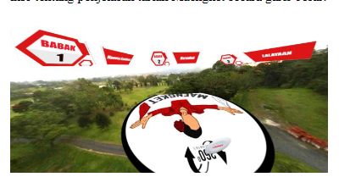

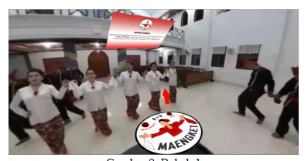

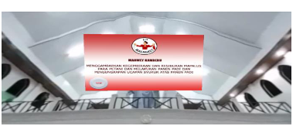

Referensi

https://ejournal.unsrat.ac.id/v3/index.php/informatika/article/view/16976/16509

2. Buatlah laporan yang menjelaskan mengapa IMK penting dalam pengembangan perangkat lunak.

Tujuan utama adanya konsep interaksi manusia dan computer adalah memberikan kemudahan bagi manusia dalam mengoperasikan komputer dan untuk medapatkan umpan balik yang diperlukan. Sistem informasi akademik adalah suatu system yang memberikan informasi pada kegiatan admnistrasi akademik, seperti jadwal UTS, jadwal UAS, KRS mapun KHS. Tujuan adanya system informasi akademik adalah untuk memberikan efektifitas dan efisiensi dalam mengelola data akademik.

1. Meningkatkan Pengalaman Pengguna (User Experience/UX)

IMK bertujuan untuk memahami kebutuhan dan preferensi pengguna, sehingga perangkat lunak yang dikembangkan lebih mudah digunakan, intuitif, dan sesuai dengan ekspektasi.

2. Meminimalkan Kesalahan Pengguna

Dengan desain antarmuka yang baik, perangkat lunak dapat membantu mengurangi potensi kesalahan pengguna, terutama dalam tugas-tugas yang kompleks. I

3. Meningkatkan Produktivitas

Perangkat lunak yang dirancang dengan memperhatikan IMK memungkinkan pengguna untuk menyelesaikan pekerjaan lebih efisien.

4. Adaptasi terhadap Beragam Pengguna

Setiap pengguna memiliki latar belakang, pengalaman, dan keterampilan yang berbeda-beda.

5. Mendukung Inovasi dalam Desain

IMK mendorong pengembang untuk terus bereksperimen dan mengadopsi pendekatan baru dalam desain antarmuka pengguna.

REFERENSI

https://jurnal.uts.ac.id/index.php/JINTEKS/article/view/2467/1213